Конспект занятия по ПДД "Путешествие в страну дорожных знаков". Старшая группа.
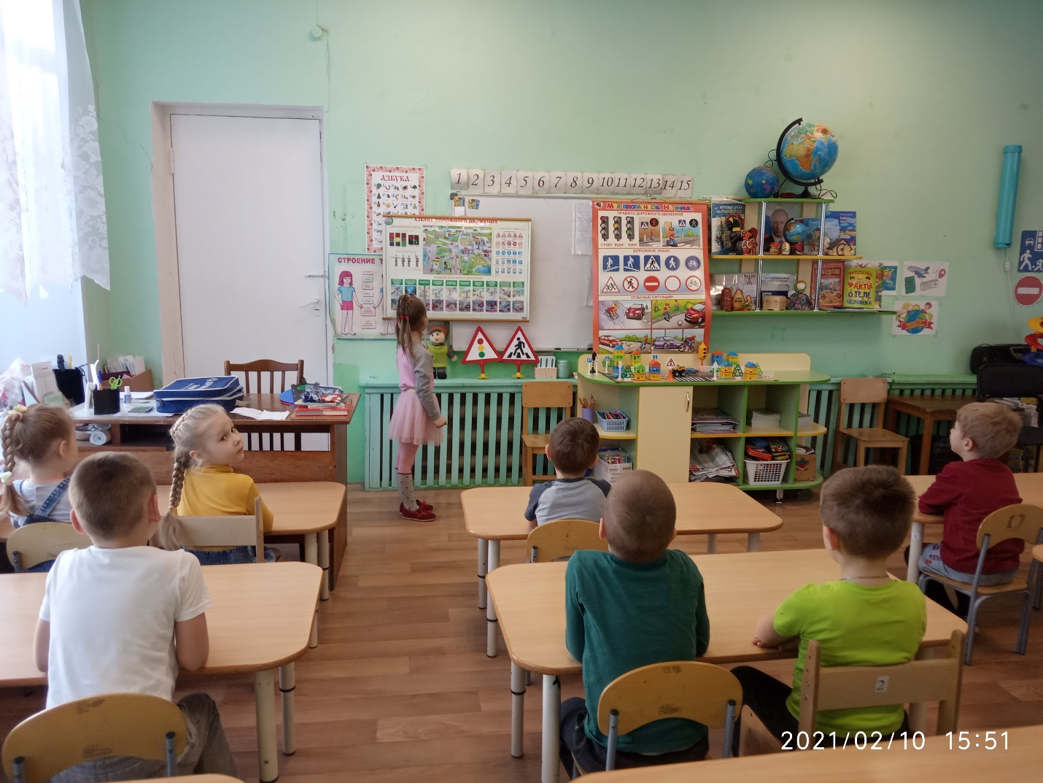
Образовательная область: «Социально-коммуникативное развитие»
Интеграция образовательных областей: «Познавательное развитие», «Речевое развитие», «Художественно-эстетическое развитие», «Физическое развитие».
Виды детской деятельности: игровая, коммуникативная, познавательная, речевая, продуктивная.
Форма проведения: подгрупповая.
Программное содержание:
1. Познакомить детей с адресом детского сада; выявить уровень знаний у детей по ПДД;
2. закрепить знания детей о правилах дорожного движения, дорожных знаках и светофоре; формировать у детей старшего возраста знания о культуре поведения на дороге и в транспорте;
3. закрепить умение детей правильно строить и употреблять в речи сложные предложения;
4. продолжать развивать навыки коллективной работы, умение решать поставленные задачи и работать в команде, согласовывать свои действия;
5. воспитывать чувства взаимопомощи и поддержки.
Предварительная работа:
Беседы по ПДД, рассматривание иллюстраций и информационных плакатов по ПДД. Чтение произведений: Г. Георгиева «Светофор», С. Михалков «Дядя Стёпа – милиционер»
Материал и оборудование: картинки светофора, карточки с изображением дорожных знаков, информационные плакаты по ПДД, конверты с письмами, мяч, мольберты, материал для коллективной работы по созданию коллажа. Групповая комната оформлена под путешествие в страну «Дорожных знаков».
Ход занятия
Дети входят в группу.
Воспитатель: Посмотрите, сколько у нас сегодня гостей. Давайте поздороваемся с ними.
Дети: Здравствуйте!
Воспитатель: Ребята, по дороге в детский сад я встретила почтальона, и он передал мне письмо. От кого оно мы сейчас узнаем. (Читаю письмо)
«Дорогие ребята гр. «№3», помогите нам! Мы жители страны Дорожных знаков, находимся в беде. Мы попали в плен к Бабе – Яге. Она заколдовала все дорожные знаки, перепутала все правила дорожного движения, сломала светофор. И теперь у нас в стране происходят постоянные аварии. Помогите нам!»
Воспитатель:
Тут верно скажет кто-то:
Это что за колдовство?
Это что за волшебство?
Не случилось ничего.
Ну, исчезли переходы –
Не заплачут пешеходы,
Сами выберут пути,
Где дорогу перейти.
Светофор не светофорит?
Ну, какое в этом горе:
Красный свет, зеленый свет–
Может, в нем и толку нет!
Ребята, а как вы думаете , нужны ли правила дорожного движения, светофор, дорожные знаки?
Дети: Да, нужны!
Воспитатель: Тогда вы согласны помочь жителям страны «Дорожных знаков» справиться с бедой и с Бабой – Ягой?
Дети: Да, да согласны!
Дети садятся на стулья стоящие в два ряда.
Дети делятся на две команды и собирают пазлы « Дорожные знаки»
Воспитатель: Ну что же, тогда не будем терять время даром и отправимся в путь. Но сначала давайте возьмёмся за руки и подарим друг другу улыбки и хорошее настроение. Ведь только вместе и с хорошим настроением мы сможем победить Бабу – Ягу!
Воспитатель: А сейчас вы должны отгадать загадку, отгадав её, вы узнаете, на каком транспорте мы отправимся в путешествие.
Что за чудо – длинный дом!
Пассажиров много в нем.
Носит обувь из резины
И питается бензином...(Автобус)
Воспитатель: Правильно! А теперь занимайте места в автобусе, а пока мы будем ехать и чтобы нам не было скучно, мы с вами вспомним правила поведения в общественном транспорте.
Правила поведения пассажиров в общественном транспорте:
1. Уступай место тому, кому трудно стоять (пожилые люди, человека, кто «плохо себя чувствуют», говоря «присаживайтесь, пожалуйста».
2. Во время движения транспорта держись за поручни. Стой так, чтобы не мешать продвижению пассажиров по салону.
3. В транспорте неприлично громко смеяться и разговаривать, обсуждать свои проблемы по телефону и спорить во всеуслышание с друзьями. Если тебе человек сделал замечание – не груби, возьми это себе на заметку!
4. Нельзя мусорить в транспорте. Запрещается разрисовывать сиденья, залазить на них с ногами.
5. Нельзя отвлекать водителя транспорта от поездки, разговаривать с ним, лезть к нему в салон.
6. В салоне транспорта не причесываются, не чистят ногти, не ковыряют в носу, зубах, ушах.
7. К выходу надо готовиться заранее (особенно, если много пассажиров).Спрашивай у стоящих впереди: "Вы выходите на следующей остановке?" Извиняясь, попроси разрешения тебе пройти, но ни в коем случае не расталкивайся, прокладывая себе дорогу.
Воспитатель: Молодцы ребята, вы оказались культурными пассажирами. Так как дорога у нас дальняя и я хочу посмотреть, а сможете ли вы отгадать загадки?
Куда бежит — сама не знает.
В степи ровна,
В лесу плутает,
Споткнётся у порога.
Что это? ... (Дорога)
Этот конь не ест овса.
Вместо ног — два колеса.
Сядь верхом и мчись на нём,
Только лучше правь рулём. (Велосипед)
Тихо ехать нас обяжет,
Поворот вблизи покажет
И напомнит, что и как
Вам в пути … (дорожный знак)
Пью бензин и масло ем.
Хоть не голодно совсем.
А без них я так болею.
Что поехать не сумею! (Машина)
Я глазищами моргаю.
Неустанно день и ночь.
И машинам помогаю.
И тебе хочу помочь… (Светофор)
Воспитатель: Молодцы дети! Загадки отгадали, а вот и наша остановка! Ой, ребята, а что же это такое на полянке, это наверное проделки Бабы – Яги! Она что-то натворила. Давайте попробуем устранить эту помеху и тем самым поможем жителям страны «Дорожных знаков».
Дети стоят на ковре в центре группы.
На красный сигнал – дети присаживаются, на зелёный – идут, а на жёлтый – стоят)
Воспитатель: Меня видят все и сразу.
Я вишу меж двух опор.
У меня горят три глаза.
А зовусь я … (Светофор)
- Да, ребята, мы починили светофор. А для чего нужен светофор?
Дети: Светофор нужен для регулирования движения пешеходов и транспорта.
Воспитатель: Правильно! А что обозначает каждый сигнал светофора послушайте стихотворение.
У любого перекрестка
Нас встречает светофор
И заводит очень просто
С пешеходом разговор:
Свет зелёный – проходи!
Желтый – лучше подожди!
Если свет зажегся красный –
Значит, двигаться опасно!
Стой! Пускай пройдет трамвай.
Наберись терпения
Изучай и уважай правила движения! (Я. Пишумов)
Дети занимают места в «Автобусе»
Воспитатель: Ну, вот и хорошо, наш светофор работает. А мы идём дальше исправлять проделки Бабы – Яги.
- Мы путь продолжаем, а что впереди на остановке волшебной страны? Ребята, и тут поработала Баба – Яга, она заколдовала все дорожные знаки, и они забыли, что они обозначают и для чего они нужны. Ребята, давайте им поможем.
Стихи о дорожных знаках:
Воспитатель: Дорожные знаки все очень хороши.
И взрослые, и дети их уважать должны.
Каждый знает, что без правил
Без дорожных не прожить.
Все должны мы на дороге
Осмотрительными быть.
1. Знак «Въезд запрещён» (читает ребёнок)
Знак водителей стращает,
Въезд машинам запрещает!
Не пытайтесь сгоряча
Ехать мимо кирпича!
2. Знак «Движение пешеходов запрещено» (читает ребенок)
В дождь и в ясную погоду
Здесь не ходят пешеходы.
Говорит им знак одно:
«Вам ходить запрещено!»
3. Знак «Движение на велосипедах запрещено»
Знак запомните, друзья,
И родители, и дети:
Там, где он висит, нельзя
Ездить на велосипеде!
4. Знак «Пешеходный переход»
Есть на каждом перекрёстке
Пешеходный переход
Перейти дорогу просто
Здесь без риска и хлопот!
5. Знак «Осторожно дети»
Мальчик с девочкой гуляли.
В треугольник забежали
Все водители на свете
Понимают – это дети!
6. Знак «Подземный переход»
Есть на проезжей части.
Особенный проход
Его все называют – подземный переход!
7. Знак «Медпункт»
Заболел мой кот в дороге,
Нужен доктор на подмогу.
Не тревожься, моя киска,
Посмотри. Медпомощь близко!
8. Знак «Питьевая вода»
Вот на знаке кран с водичкой,
А на улице жара.
Не печальтесь, пассажиры,
Скоро будет вам вода!
Дети по информационному плакату рассказывают правила дорожного движения
Воспитатель: Молодцы ребята! Помогли дорожным знакам вспомнить что они обозначают.
- Ну а мы продолжаем свой путь. Ребята посмотрите ещё одна остановка, но что на ней происходит? Я слышу как жители страны дорожных знаков плачут? Так это опять Баба – Яга, она заколдовала жителей и они забыли все правила дорожного движения. Давайте поможем им вспомнить ПДД.
Дети встают в круг, воспитатель кидает мяч ребенку и задает вопрос, ребенок отвечает на вопрос и кидает мяч обратно
Все дети хором:
Если правила ты знаешь
И всегда их соблюдаешь –
Смело в путь! Вперёд иди,
За собой друзей веди!
Воспитатель: Ребята, а вот и последняя остановка. Посмотрите, какой-то конверт, давайте посмотрим что в нём! Так это игра Поймай мяч» от инспектора Светофор-светофорыча. Игра непростая, необходимо правильно ответить на все его вопросы, и тем самым помочь вспомнить их жителям страны «Дорожных знаков».
Дети сидят на стульчиках.
Я буду бросать вам мяч, и задавать вопросы, а вы отвечаете, возвращая мяч мне.
1. Кто такие «пешеходы»?
2. Кто такие «водители»?
3. Что такое «тротуар»?
4. Что такое «проезжая часть»?
5. С какой стороны следует идти по тротуару? Почему?
6. Что такое «пешеходный переход»?
7. Какие пешеходные переходы вы знаете?
8. Для чего нужен светофор?
9. Кто такие пассажиры?
10. Можно ли перебегать дорогу перед приближающимся транспортом? Почему?
11. Как правильно переходить улицу?
Дети подходят к столу и наклеивают на большой лист бумаги вырезанные дома, машины, дорожные знаки и т.д. Воспитатель показывает получившуюся картину
Воспитатель: Молодцы ребята! Своими знаниями мы победили колдовство Бабы – Яги, её чары рассеялись. А на прощанье давайте подарим жителям страны «Дорожных знаков» картину, которую мы сделаем сами.
Воспитатель:
По улице, по городу
Не ходят просто так,
Когда не знаешь правила,
Легко попасть впросак
Все время будь внимательным
И помни на перед
Свои имеют правила
Шофер и пешеход!
Ребята, наше путешествие подошло к концу, мы помогли жителям волшебной страны «Дорожных знаков», да и сами вспомнили правила дорожного движения. А инспектор Светофор - Светофорыч за наши знания прислал посылку и вручает вам удостоверение «Почётный пешеход».

